Lunes
31
de enero

Quinto de Primaria
Ciencias Naturales

Los ecosistemas de México

Aprendizaje esperado: compara las características básicas de los diversos ecosistemas del país para valorar nuestra riqueza natural.

Énfasis: identificar qué son los ecosistemas y cuáles existen en México.

¿Qué vamos a aprender?

Identificarás qué son los ecosistemas y cuáles existen en México.

¿Qué hacemos?

El día de hoy vamos a continuar con el estudio de los ecosistemas de México, sus principales características y dónde se localizan. Recuerda tener a la mano un cuaderno y bolígrafo o lápiz para anotar lo que consideres importante o interesante de esta clase.

En la clase anterior hablamos sobre la biodiversidad y la forma en que se clasifican los seres vivos en cinco reinos que son:

- Los hongos.
- Animales.
- El reino de las plantas.
- El de las bacterias.
- El protista.

También te comenté que México es uno de los países megadiversos, en esta categoría, sólo hay 17 países y México ocupa el quinto lugar en riqueza de especies, lo cual es algo que nos debe enorgullecer, también vimos los ecosistemas que hay en México y algunas de sus características.

Seguramente recuerdas que un ecosistema es el conjunto de organismos que viven en un área determinada y que interaccionan con los factores físicos como: el agua, el suelo y el clima, en un equilibrio dinámico.

En la clase de hoy conocerás más acerca de los ecosistemas que hay en nuestro país y principalmente, dónde se localizan.

Comencemos por conocer algunas de las razones por las que México cuenta con una gran diversidad de ecosistemas.

Empecemos por aclarar que el continente americano, donde se ubica México, es muy largo, en las siguientes imágenes notarás que aparece dividido: en América del Norte, América Central y en América del Sur.

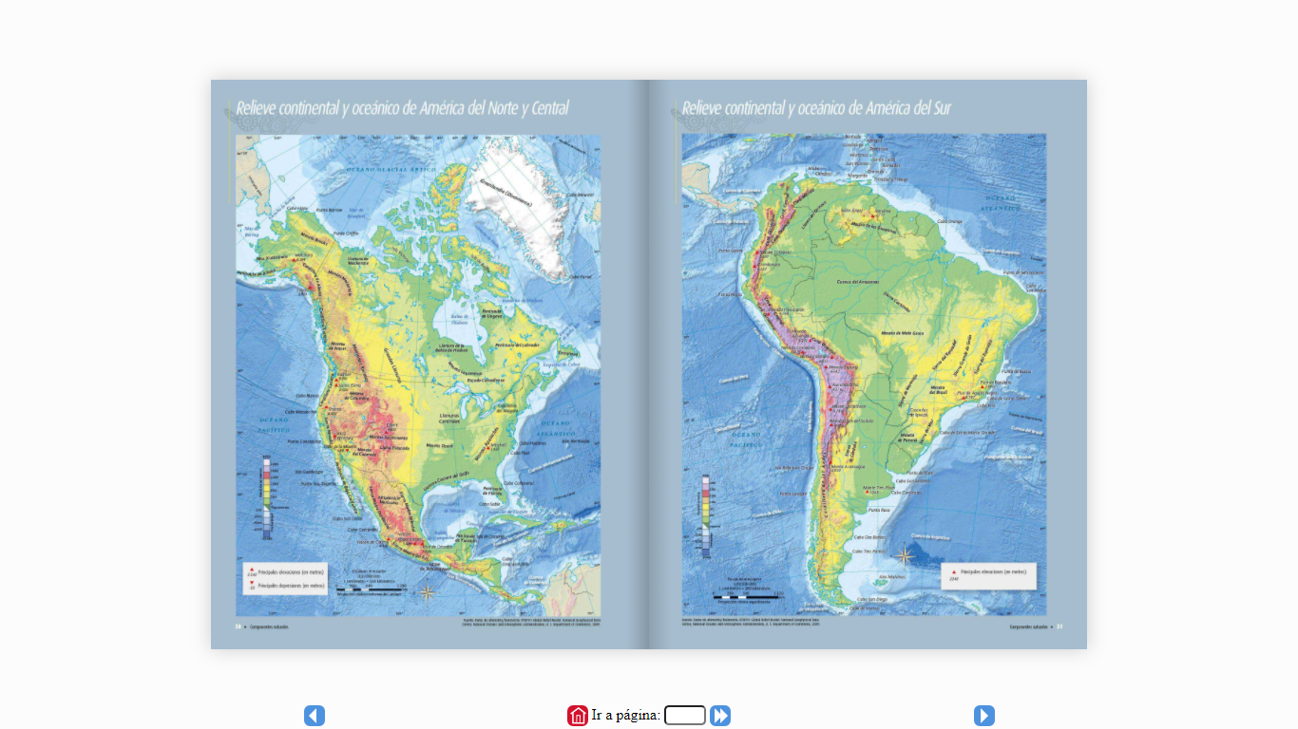

Hace aproximadamente 65 millones de años, América del Norte estaba separada de América del Sur, luego descendió el nivel de los mares y se formó un puente entre ambas regiones, más o menos en el territorio que hoy conforma México. Como consecuencia, los seres vivos del norte y del sur se desplazaron hacia la parte media y poblaron esta región.

En el Atlas de 4° grado tiene imágenes sobre esto, si todavía lo tienes, puedes consultarlo. Por su cercanía al Ecuador, una parte de México tiene clima tropical, además, el territorio nacional tiene varias cadenas de montañas, con diferentes altitudes, lo que permite que existan climas diferentes. Una característica adicional es que los climas en México no tienen cambios tan extremos a lo largo del año, en comparación con los países que se encuentran al norte del continente, eso ha favorecido que contemos con muchos ecosistemas donde se desarrolla una diversidad de formas de vida.

En esta clase vamos a describirlos de manera general, vamos a empezar con el desierto.

Desierto mexicano o matorral: Este tipo de ecosistemas lo encontramos en regiones con clima seco, semiseco y templado, en estos lugares las lluvias son escasas, por lo que la vegetación se encuentra adaptada a condiciones de poca humedad, por ejemplo, los cactus, arbustos espinosos, magueyes y mezquites. En el mapa lo encontramos en color amarillo. Como puedes observar, este tipo de ecosistema se localiza principalmente en la Altiplanicie Mexicana y en las zonas desérticas de la península de Baja California y Sonora.

La fauna característica de esta región es el perrito llanero, es un roedor endémico de México que pertenece a la familia de las ardillas. El tejón o tlalcoyote que es un mamífero carnívoro de la familia de las comadrejas. El tecolote llanero, es un ave depredadora de la familia de los búhos.

Bosque de coníferas: En el mapa está en color verde oscuro. En México el 0.9% del territorio lo conforma este tipo de vegetación, específicamente por la Sierra Madre Occidental; la región de Michoacán de Ocampo, en Baja California, sur de Jalisco, Estado de México, alrededores de la Ciudad de México, parte norte de Morelos y de Puebla, el occidente de Veracruz, y el oriente del estado de Hidalgo.

Este tipo de ecosistema lo podemos encontrar en regiones montañosas, localizados entre los 800 y 2,700 metros de altitud, se caracteriza por presentar un clima frío o semifrío y por la humedad constante.

Por la humedad de esta región hay plantas muy exuberantes como los helechos; y árboles como pino, abeto, ciprés y enebro, que llegan a medir de 10 a 25 metros o más.

El siguiente, que puedes ver en el mapa con el color verde claro, es el bosque de pino encino ocupa 16.4% del territorio mexicano y se extiende a lo largo de la Sierra Madre Occidental, la Sierra Madre Oriental y el Eje Neovolcánico.

También se le conoce como bosque templado porque presenta un clima templado o semifrío propio de las montañas. De acuerdo a la especie de árbol que predomine también se puede clasificar como bosques de oyamel, ayarín, cedro, pino-encino, encino y abeto.

Los de pino y abeto están siempre verdes y miden en promedio, de 6 a 8 metros, pero pueden llegar a los 30 metros de altura.

En México existen aproximadamente 35 especies endémicas de pino y 109 de encinos. El bosque de coníferas y encino representan uno de los recursos forestales económicos más importantes de nuestro país.

Para conocer este ecosistema en el estado de Chihuahua, observa el siguiente video del minuto 01:03 al 02:58

- Tarahumaras. Subiendo y bajando.
https://www.youtube.com/watch?v=dsPS5KwmM8Q

En el video pudiste ver el bosque de pino encino, el ecosistema en el que vive nuestra amiga Karina es el bosque de pino encino y como pudiste observar, es una región fría o muy fría, en inverno cae nieve que cubre los altos árboles de esa zona del país.

Continuaremos ahora con las características y la localización del bosque tropical.

Bosque tropical: Se le conoce también como selva húmeda y en el mapa está ubicado con el color morado. Los bosques tropicales de México se distribuyen principalmente en la vertiente del Golfo de México: Veracruz, suroeste de Campeche y porciones de Tabasco. A lo largo de la vertiente del Pacífico en la Sierra Madre del Sur en Oaxaca y Guerrero. Cubre cerca del 5% del territorio.

En este tipo de ecosistema la vegetación está conformada por árboles muy altos de 20 a 30 metros o más, como la ceiba, la caoba y el hule, con troncos muy gruesos para soportar el peso de sus grandes copas; también se encuentran arbustos y plantas en los niveles bajos y medios, los cuales tienen hojas muy grandes para capturar tanta luz como sea posible, así como bejucos, lianas y plantas trepadoras.

En este ecosistema crecen 444 especies de orquídeas que son endémicas, eso quiere decir que son originarias de México, como la vainilla; también son originarios del bosque húmedo o selva; árbol del cacao, de cuya semilla se produce el chocolate y el árbol del chicozapote, de donde se obtiene el chicle.

Te invito a ver el siguiente video del minuto 01:13 al 02:54 donde nuestro amigo Chan nos muestra la selva, que es la región en la que vive.

- Lacandones. Códice Aztlan.
https://www.youtube.com/watch?v=T5JgA_J6o2U

Espero que te haya gustado que Chan nos mostrara la selva, con árboles muy altos, de copas muy frondosas y troncos gruesos y con una fauna muy variada.

Ahora vamos a conocer un proyecto que se llama Naturalista y que es una red social.

Observa el siguiente video del segundo 00:14 al minuto 01:50, en el que nos explican cómo podemos participar para conocer la gran diversidad de seres vivos del país y compartir con muchas personas.

- ¿Qué es Naturalista?
https://www.youtube.com/watch?time_continue=3&v=87Sdml9botw&feature=emb_logo

Es una actividad interesante, en la que podemos participar toda la ciudadanía y como familia, solo se requiere un teléfono con cámara, entrar a Internet y muchas ganas para compartir nuestras observaciones de plantas y animales que vivan en nuestras regiones y así ayudamos a la comunidad científica. Me imagino que, a menor escala, también podríamos organizar a nuestras comunidades para cuidar y controlar la flora y fauna del lugar donde vivimos.

Lo importante es saber que todas y todos podemos participar en el cuidado del medio ambiente.

Pero todavía nos faltan algunos ecosistemas por revisar. Continuemos ahora con los humedales. Este ecosistema se localiza en zonas cercanas a los litorales, regiones donde llueve mucho, como en la planicie costera del sur de Veracruz, Tabasco, Campeche, Sinaloa y Nayarit, así como, en menor medida, en Tamaulipas, Baja California y Baja California Sur. También hay humedales en lagunas y zonas pantanosas de origen volcánico que van desde el norte de Michoacán de Ocampo en Baja california hasta el centro de Jalisco, donde encontramos zonas acuáticas o húmedas, como lagos, estanques, pantanos y las orillas de algunos ríos.

La vegetación que crece en los humedales está representada por plantas que crecen enraizadas en el fondo, con hojas grandes que sobresalen del agua y cubren grandes áreas por lo cual le dan nombre al humedal, por ejemplo, mangle (manglar), pajillo de popal (popal), tule (tular), carrizo (carrizal), también hay vegetación flotante, sumergida y subacuática, mientras que la fauna que habita en los humedales está conformada por una gran variedad de peces, cangrejos, camarones, loros, serpientes, ranas, cocodrilos, sapos, tortugas y aves acuáticas.

Finalmente, te voy a comentar de los ecosistemas marinos. Son los ecosistemas acuáticos más grandes de la Tierra, en el caso de México somos privilegiados por la posición geográfica, al estar rodeado por el Océano Pacífico, el Golfo de California, el Golfo de México y el mar Caribe, y se distinguen por tener aguas con un alto contenido de sal. Los ecosistemas marinos son sumamente variados y ricos en fauna y flora, en microorganismos, mamíferos marinos, peces, moluscos, hasta grandes depredadores como los tiburones.

Los ecosistemas marinos ayudan a regular el clima y reducen el impacto de los gases de efecto invernadero, los organismos fotosintéticos, que son abundantes en este ecosistema, captan dióxido de carbono y liberan oxígeno.

Ahora te queda mucho más claro porque somos un país megadiverso.

México es uno de los países más biodiversos del mundo, tiene organismos representativos de los cinco reinos que se interrelacionan con los factores físicos, como el suelo, el clima, el viento y la humedad y en conjunto mantienen el equilibrio de los ecosistemas.

La biodiversidad de un lugar está en función del número de especies que la habitan, el número de especies nativas u originarias, las subespecies y variedades de razas de una misma especie, entre otros.

Las relaciones que se establecen entre los factores naturales y físicos de los ecosistemas, favorece el equilibrio en el planeta, recuerda que es de los ecosistemas donde los seres humanos y el resto de los seres vivos obtenemos lo necesario para vivir.

Por lo anterior, es importante conocer en primer lugar la gran variedad de ecosistemas en México y participar en la medida de lo posible, en adoptar las medidas para conservarlos, por ejemplo, en jornadas de reforestación, lo que ayudará porque México ocupa el quinto lugar de los países con mayor biodiversidad del mundo.

¡Buen trabajo!

Gracias por tu esfuerzo.

Para saber más:
Lecturas

https://www.conaliteg.sep.gob.mx/

